**Flappy Bird**

Ja sam Franko Šorić, učenik 2. razreda srednje matematičke gimnazije u Rijeci. Za zadatak iz informatike smo dobili sami napraviti program na temelju dosadašnjeg znanja te ga ako smo u mogućnosti malo nadograditi. U početku nisam imao nikakvu ideju što bih mogao raditi. Kada sam vidio programe ostalih učenika odlučio sam napraviti neku fora, ali u isto vrijeme jednostavnu igricu. Naposlijetku je to bila Flappy Bird igrica.

Flappy Bird je single player igra što znači da je za 1 i samo 1 igrača. Igra funkcionira na način da ste vi ptičica koja mora izbjeći prepreke koje se pritom stvaraju na putu. Naravno takva igra se ne može na najlakši način napraviti u nekom od programa koje ja znam koristiti stoga sam odlučio napraviti verziju sa točkicama. Prvo sam ubacio ( importao ) module koji će mi trebati. To su bili random, turtle i freegames s kojim sam na kraju imao malih poteškoća. Nakon toga sam definirao pticu i lopticu kao kuglice/loptice u prostoru te kretanje ptice na dodir lijevog klika na mišu.

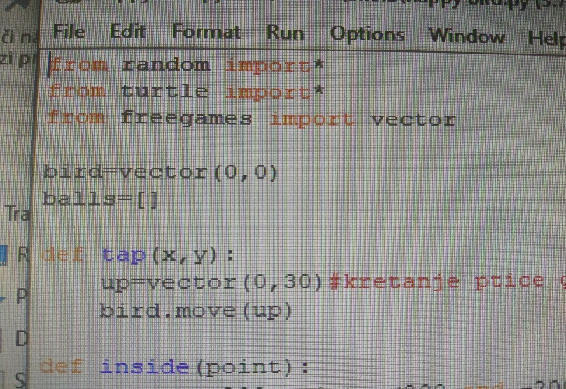

Također je trebalo definirati razliku između žive i mrtve ptice odnosno igranja i kraja igre. Odlučio sam da dok ste živi ptica je zelene boje, a kad umrete postaje crvene. Točke su crne boje tako da ih se lako prepozna te se stalno stvaraju nasumično.

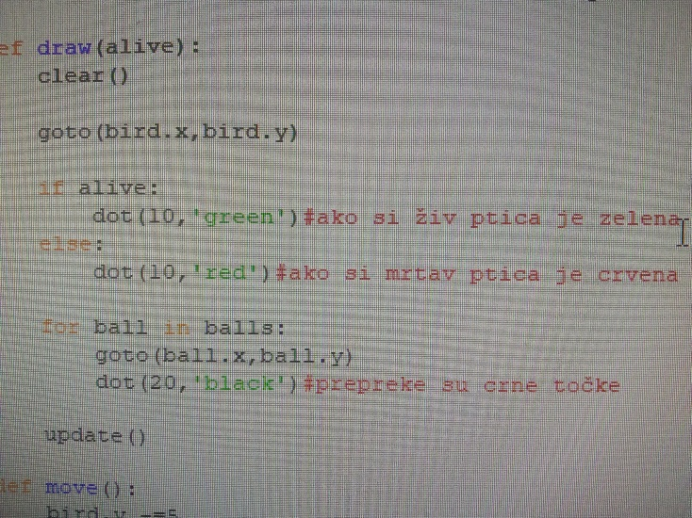

Na kraju sam samo definirao na kojoj udaljenosti se umire od crnih točaka .

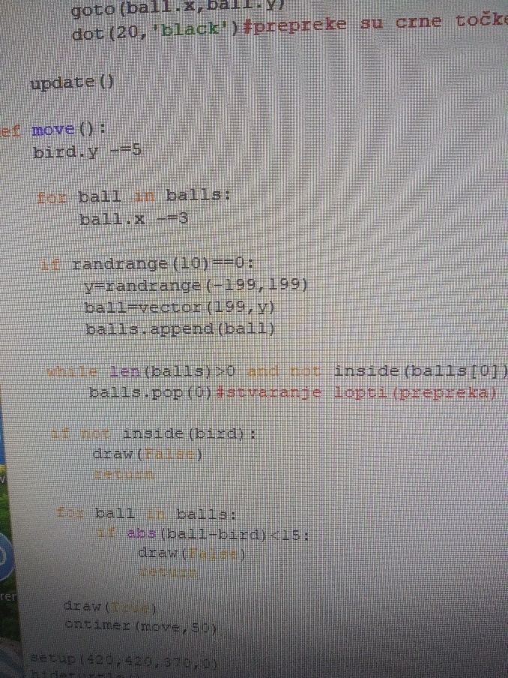

Na kraju valja samo istaknuti da sam koristio program Python i da osobito sad u karanteni ako netko želi igrati nešto bez interneta da se ubije dosada preporučio bih ovu igru s obitelji da vidite tko napravi najbolji score.

Hvala na pažnji.